Arquitetura de microsserviços para distribuição interoperável de dados de exames em saúde pública

Daniel Souza Scremim^{1*}; [Nome Completo do Orientador]²

^{1*} Bacharel em Sistemas de Informação. Autor correspondente: danielscremim25@gmail.com
² [Titulação]. Universidade de São Paulo. E-mail: [e-mail do orientador]

Arquitetura de microsserviços para distribuição interoperável de dados de exames em saúde pública

Resumo

Os dados clínicos brasileiros permanecem fragmentados em silos institucionais, o que impede tanto a continuidade do cuidado quanto o uso secundário para vigilância epidemiológica. Este trabalho propôs e avaliou uma arquitetura de referência de microsserviços para distribuir resultados de exames entre instituições públicas e privadas sob o princípio da privacidade por projeto. Implementou-se uma prova de conceito com dez microsserviços, comunicação assíncrona por fila de eventos, banco de dados por serviço, malha de serviços com autenticação mútua obrigatória, verificação de consentimento no caminho crítico da requisição e auditoria imutável. A avaliação empregou duas máquinas virtuais, isolando o gerador de carga do sistema sob teste, e mediu desempenho, ponto de ruptura, elasticidade, segurança e minimização de dados. Com 150 usuários simultâneos a plataforma atendeu aos limites de projeto, com latência de 48,4 ms no percentil 95 e verificação de consentimento em 18,0 ms. Com 1.000 usuários sustentou 1.324,9 requisições por segundo sem perder requisição, embora a latência tenha excedido o alvo. A capacidade sustentada foi de 1.400 requisições por segundo e a ruptura ocorreu entre 1.600 e 1.800, causada pela saturação do conjunto de conexões de banco e não pelo processamento. Reduzir o limite do autoescalador de dez para seis réplicas multiplicou a vazão por 9,4. A camada de leitura declarativa reduziu em 51,98% os dados trafegados. Concluiu-se que a arquitetura sustenta a distribuição interoperável com consentimento verificado, e que o dimensionamento do autoescalador ao substrato é determinante para o desempenho.

Palavras-chave: proteção de dados; Kubernetes; consentimento; escalabilidade; observabilidade.

Introdução

A informação clínica produzida no Brasil encontra-se dispersa entre unidades básicas de saúde, hospitais públicos e privados e laboratórios, cada qual mantendo bases, formatos e mecanismos de autenticação próprios. A consequência prática é conhecida: o paciente transporta documentos em papel entre instituições, exames são repetidos por indisponibilidade do histórico e a vigilância epidemiológica enxerga fragmentos em vez do conjunto. O obstáculo não é a ausência de algoritmos de análise, abundantes na literatura, nem exclusivamente a regulamentação, mas a falta de uma camada de distribuição que combine interoperabilidade, escala e controle efetivo de privacidade.
A Lei Geral de Proteção de Dados Pessoais [LGPD] estabelece que dados de saúde constituem categoria sensível e consagra a minimização como princípio, determinando que o tratamento se limite ao mínimo necessário à finalidade declarada (Brasil, 2018). Esse comando tem consequência arquitetural direta: não basta autenticar o consumidor, é preciso verificar consentimento no caminho crítico de cada acesso, registrar de forma imutável quem acessou o quê e com qual finalidade, e transmitir apenas os campos efetivamente requeridos.
No âmbito federal, a Rede Nacional de Dados em Saúde [RNDS] opera desde 2020 com base no padrão HL7 FHIR R4 e autenticação por certificado digital. Seu escopo de exames laboratoriais, contudo, restringe-se a dois patógenos associados a emergências sanitárias internacionais, permanecendo a rotina clínica ambulatorial, os exames de imagem e as doenças de notificação compulsória em planos sem cronograma público de implementação (Brasil, 2022). Existe, portanto, um espaço técnico legítimo para investigar como estruturar a distribuição desse universo mais amplo de exames, com tratamento uniforme entre produtores públicos e privados.
A arquitetura de microsserviços oferece o particionamento por responsabilidade e a escalabilidade independente que esse problema demanda, ao custo de complexidade operacional e de consistência distribuída (Newman, 2021; Richardson, 2019). A comunicação assíncrona por eventos, por sua vez, desacopla produtores de consumidores e permite que a ingestão prossiga enquanto o processamento acumula fila, propriedade relevante quando a rede de origem dos dados é heterogênea e sujeita a picos (Kleppmann, 2017). Resta, entretanto, a questão empírica: em que medida tais propriedades se sustentam quando se acrescenta verificação de consentimento no caminho crítico, criptografia mútua entre todos os serviços e auditoria de cada acesso, e onde está o limite dessa composição.
Este trabalho teve por objetivo propor e avaliar experimentalmente uma arquitetura de referência de microsserviços para a distribuição interoperável de dados de exames na rede de saúde, sob privacidade por projeto, determinando sua capacidade sustentada, seu ponto de ruptura e a causa da saturação, bem como o custo e o benefício dos mecanismos de consentimento, auditoria e minimização de dados.

Metodologia

A pesquisa adotou delineamento experimental aplicado, organizado em duas etapas: a construção de uma prova de conceito funcional da arquitetura proposta e a avaliação dessa implementação sob carga controlada, em infraestrutura de datacenter. Todo o código, os manifestos de implantação, os roteiros de carga e os dados brutos das medições foram versionados em repositório público, de modo a permitir a reprodução integral do experimento.

Arquitetura da plataforma

A plataforma foi decomposta em dez microsserviços, agrupados em quatro domínios: identidade e acesso, gestão clínica, laboratório e integração. Cada serviço manteve banco de dados próprio, em conformidade com o padrão de persistência por serviço, e expôs contrato REST versionado com especificação aberta. A comunicação entre domínios ocorreu de forma assíncrona, por meio de quatro tópicos de eventos, com o identificador do paciente empregado como chave de particionamento para garantir ordenação por titular.
Três decisões concretizaram o princípio da privacidade por projeto. A primeira foi a tokenização do número de cadastro de pessoa física: o identificador nacional existe apenas no serviço de cadastro, e todos os demais serviços, eventos e respostas de interface trafegam um identificador opaco. A segunda foi a verificação de consentimento no caminho crítico: toda leitura de dados por instituição externa consulta o serviço de consentimento antes de qualquer agregação, e a ausência de consentimento ativo resulta em recusa. A terceira foi a auditoria imutável: cada acesso, autorizado ou negado, gera evento consumido por serviço que apenas insere registros, sem operações de alteração ou exclusão, e que aplica detecção automática de anomalia por janela deslizante de acessos.
A camada de leitura foi implementada como fachada agregadora com consulta declarativa, em que o consumidor especifica os campos desejados e os agregados não solicitados não geram chamada aos serviços de origem. A escrita permaneceu em interface REST, caracterizando separação entre os caminhos de leitura e de escrita. A autorização permaneceu no serviço de aplicação, e não na camada de resolução da consulta, de modo que ambos os caminhos compartilham o mesmo controle.
A implantação ocorreu em Kubernetes, com malha de serviços configurada para exigir autenticação mútua entre todos os pares, disjuntor de circuito por destino e autoescalador horizontal acionado a 70% de utilização de processador. Um gateway de aplicação em modo declarativo concentrou a entrada norte-sul.

Ambiente experimental

O experimento foi conduzido em duas máquinas virtuais de datacenter, cuja configuração consta da Tabela 1. A separação entre o sistema sob teste e o gerador de carga não foi apenas precaução metodológica: em execução preliminar, na qual o gerador acessava o cluster por encaminhamento de porta, o canal de medição acrescentou cerca de 300 ms por requisição e reprovou três dos quatro limites estabelecidos, com o sistema íntegro. O episódio ilustra que instrumentação intrusiva pode dominar o fenômeno medido.

Tabela 1. Configuração das máquinas virtuais empregadas no experimento
Item | Sistema sob teste | Gerador de carga
Processadores lógicos | 32 | 8
Memória | 62 GB | 15 GB
Sistema operacional | Ubuntu Server 24.04 | Ubuntu Server 24.04
Orquestração | Kubernetes 1.35.5 | não aplicável
Malha de serviços | Istio 1.30.4 | não aplicável
Ferramenta de carga | não aplicável | k6 2.2.0
Fonte: Dados originais da pesquisa
Nota: latência de rede entre as máquinas de 0,218 ms em média, sem perda de pacotes

Cada rodada foi precedida de reposição completa do estado: truncamento das tabelas, retorno ao número mínimo de réplicas e recriação dos processos. Essa disciplina decorreu de observação da primeira bateria, em que as rodadas não eram independentes. A janela padrão de estabilização do autoescalador para reduzir réplicas é de 300 s, enquanto a pausa entre rodadas era de 180 s, de modo que cada rodada iniciava mais escalada que a anterior; somava-se a isso o crescimento do volume de dados, já que o cenário executa 20% de operações de escrita.

Cenários de avaliação

Foram definidos cinco cenários, descritos na Tabela 2, cujos nomes orientam também a apresentação dos resultados. A distinção entre os dois primeiros e o terceiro merece registro. Os cenários de carga de referência e nominal empregaram usuários virtuais, em que cada usuário aguarda a resposta antes da requisição seguinte; nessa formulação a carga se autorregula e o limite real permanece mascarado. O cenário de ponto de ruptura empregou taxa de chegada fixa, em degraus de 200 requisições por segundo, independentemente do tempo de resposta, o que permite afirmar a capacidade em termos absolutos.

Tabela 2. Cenários de avaliação, respectivos parâmetros e requisitos atendidos
Cenário | Parâmetros | Objetivo
Carga de referência | 150 usuários virtuais | Verificar os limites de projeto com folga
Carga nominal | 1.000 usuários virtuais | Verificar o requisito de escalabilidade
Ponto de ruptura | 200 a 2.000 req/s em degraus | Determinar a capacidade e a causa da saturação
Resiliência | Falha provocada sob carga | Medir o tempo de reposição e o erro percebido
Minimização de dados | 200 usuários virtuais | Quantificar a redução de dados trafegados
Fonte: Dados originais da pesquisa
Nota: cada cenário foi executado em três rodadas, exceto o ponto de ruptura, executado em duas repetições independentes

O critério de ruptura adotado considerou o primeiro degrau em que ocorresse taxa de erro superior a 1%, latência no percentil 95 acima de 2.000 ms, descarte de iterações pelo gerador ou presença de contêineres em estado de falha. O cenário de resiliência consistiu na remoção deliberada de uma réplica íntegra durante carga nominal, com registro dos instantes de criação e de prontidão do substituto.

Instrumentação e tratamento dos dados

A coleta combinou duas fontes independentes. Do lado do cliente, o gerador de carga registrou latência por percentil, vazão, taxa de erro e volume de dados por resposta, segregados por tipo de operação. Do lado do servidor, um coletor amostrou a cada 5 s o consumo de processador do nó e por contêiner, o número de réplicas, o conjunto de conexões de banco, as threads do servidor de aplicação, a fila de eventos por consumir e o número de registros persistidos.
A instrumentação exigiu correções que merecem registro por afetarem a validade das medições. A biblioteca de exportação de métricas não constava das dependências, de modo que o ponto de coleta declarado na configuração não existia; o seletor de porta do monitor de coleta não gerava alvo, e o registro de beans de gerenciamento do servidor de aplicação estava desabilitado por padrão. Os três defeitos tinham a mesma assinatura: ausência de dado sem mensagem de erro. Instrumento que falha em silêncio é mais perigoso que instrumento que falha de forma visível, e a validação do instrumento foi tratada como parte do método.
Os resultados foram reportados como média e desvio padrão de três rodadas, com o aquecimento descartado. Para a série temporal de contagem de registros empregou-se a estimativa do coletor de estatísticas do banco, e não a contagem exata, a fim de não perturbar o experimento; ao final, a comparação com a contagem exata apresentou divergência de 0,012%, o que confirmou a adequação do instrumento.

Resultados e Discussão

A apresentação segue a ordem dos cenários definidos na Metodologia. Os valores correspondem à média de três rodadas, com o desvio padrão indicado, salvo quando explicitado de outro modo.

Carga de referência e carga nominal

Com 150 usuários simultâneos a plataforma atendeu aos limites de projeto, e não apenas aos limites relaxados adotados para a prova de conceito, conforme a Tabela 3. A verificação de consentimento respondeu em 18,0 ms no percentil 95, valor que corresponde a uma checagem executada no caminho crítico da requisição, atravessando gateway, proxy lateral e criptografia mútua, e não a uma consulta direta ao banco. Registre-se que a terceira rodada mediu 21,07 ms nessa métrica e excedeu o teto de 20 ms; reportar apenas a média ocultaria essa dispersão.

Tabela 3. Desempenho nos cenários de carga de referência e de carga nominal
Métrica | 150 usuários | 1.000 usuários | Limite de projeto
Latência geral, percentil 95 (ms) | 48,4 ± 7,7 | 818 ± 110 | 500
Linha do tempo clínica, percentil 95 (ms) | 68,1 ± 11,2 | 937 ± 142 | 800
Consentimento, percentil 95 (ms) | 18,0 ± 3,2 | 398 ± 73 | 20
Taxa de erro (%) | 0,00 a 0,01 | 0,00 | menor que 1
Vazão sustentada (req/s) | 428,1 ± 5,8 | 1.324,9 ± 75,0 | não definido
Fonte: Resultados originais da pesquisa

Sob 1.000 usuários simultâneos a plataforma sustentou a carga sem perder uma única requisição nas três rodadas, com vazão de 1.324,9 ± 75,0 requisições por segundo. A latência, entretanto, excedeu o alvo de projeto. A evidência indica saturação de recurso compartilhado, e não defeito de desenho: os três indicadores degradaram por fatores semelhantes, entre 17 e 26 vezes, entre um cenário e outro. Uma consulta ineficiente ou índice ausente teria degradado um deles de forma desproporcional. O comportamento é compatível com o previsto pela teoria de filas para utilização próxima da saturação, em que o tempo de resposta cresce de forma não linear (Kleppmann, 2017).
A investigação dessa saturação produziu o resultado mais contraintuitivo do trabalho. Ao remover uma restrição do sistema operacional que limitava a criação de proxies laterais, o autoescalador passou a elevar efetivamente o número de réplicas, e o desempenho piorou de forma drástica. A Tabela 4 e a Figura 1 comparam as três configurações observadas.

Tabela 4. Efeito do dimensionamento do autoescalador sobre o desempenho
Configuração | Réplicas ativas | Vazão | Percentil 95 | Erro | Req/s por núcleo
Limite de dez réplicas | 57 | 130 req/s | 38,3 s | 22,8% | 4,2
Limite de seis réplicas | 45 | 1.225 req/s | 918 ms | 0,00% | 40,7
Bateria inicial | 43 | 1.325 req/s | 818 ms | 0,00% | 47,2
Fonte: Resultados originais da pesquisa
Nota: a razão entre vazão e utilização de processador do nó expressa o trabalho útil realizado por núcleo

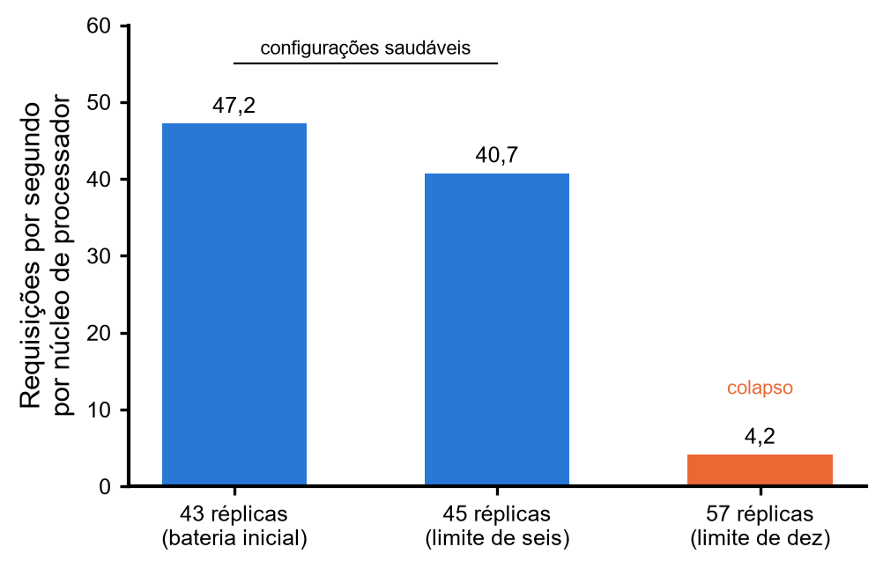
Figura 1. Requisições atendidas por segundo por núcleo de processador nas três configurações do autoescalador
Fonte: Resultados originais da pesquisa

Com praticamente a mesma utilização de processador, 98% contra 94%, a configuração com menos réplicas realizou 9,7 vezes mais trabalho útil por núcleo. A explicação é que cada réplica adicional carrega uma máquina virtual Java e um proxy lateral, consumindo capacidade sem acrescentar nenhuma. Acima do que o nó comporta, o autoescalador entra em realimentação positiva: observa utilização elevada, solicita mais réplicas e estas consomem mais processador. Note-se que o valor nominal do limite não é o fator determinante, e sim o número de réplicas que efetivamente executam: as duas configurações saudáveis operaram com 43 e 45 réplicas, e a degradada com 57. O autoescalador precisa, portanto, ser dimensionado ao substrato, e não configurado no máximo por padrão.

Ponto de ruptura

A Figura 2 apresenta a curva de saturação obtida em duas execuções independentes. As curvas coincidem dentro de poucos milissegundos até 1.200 requisições por segundo; a divergência posterior é esperada, pois nas proximidades da saturação pequenas diferenças de estado se amplificam.
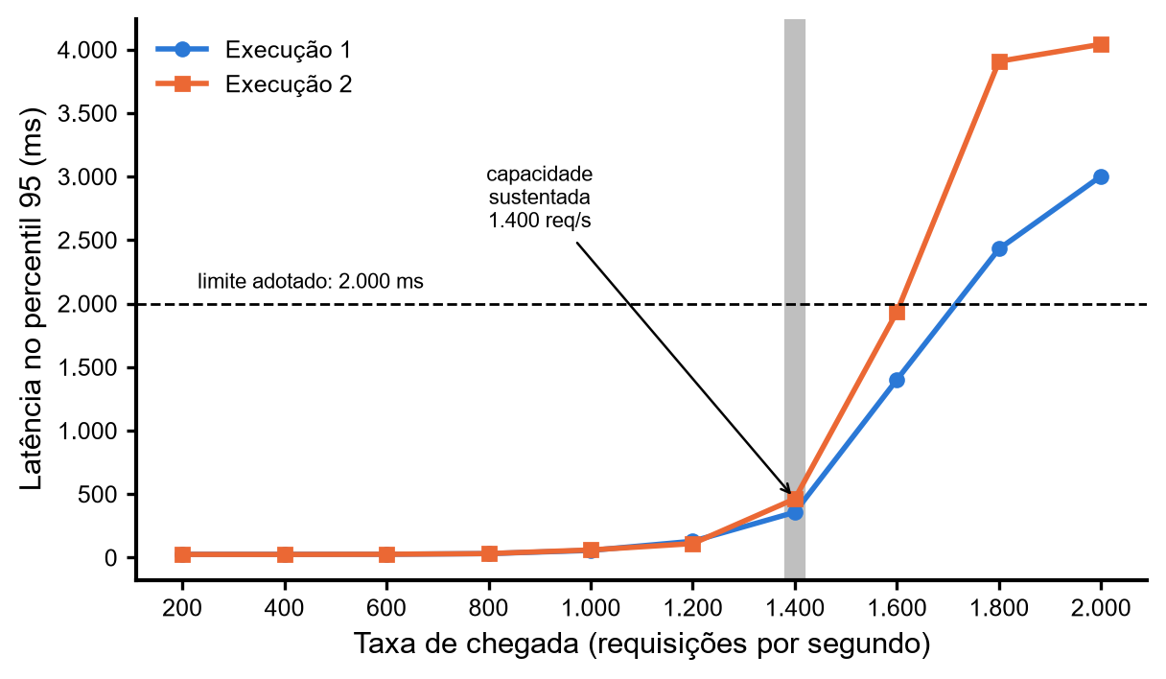
Figura 2. Latência no percentil 95 em função da taxa de chegada, em duas execuções independentes, com o limite adotado para a prova de conceito assinalado
Fonte: Resultados originais da pesquisa

A capacidade sustentada foi de 1.400 requisições por segundo, último degrau com baixa dispersão, erro nulo e gerador de carga ainda folgado. A ruptura, pelo critério de latência, situou-se entre 1.600 e 1.800 requisições por segundo. Importa observar que a degradação foi de latência e não de disponibilidade: mesmo a 2.000 requisições por segundo, com latência de quatro segundos, a taxa de erro máxima foi de 0,17%. A plataforma enfileirou em vez de recusar, comportamento característico de sistema com contrapressão. Ressalve-se que, acima de 1.600 requisições por segundo, o próprio gerador atingiu seu limite, com 83.873 e 67.969 iterações descartadas nas duas execuções, de modo que os degraus superiores constituem limite inferior da latência real.
A causa da saturação foi isolada e contraria a expectativa usual. A Figura 3 apresenta, no mesmo eixo de carga e em painéis separados, a latência e o número de requisições aguardando conexão de banco.
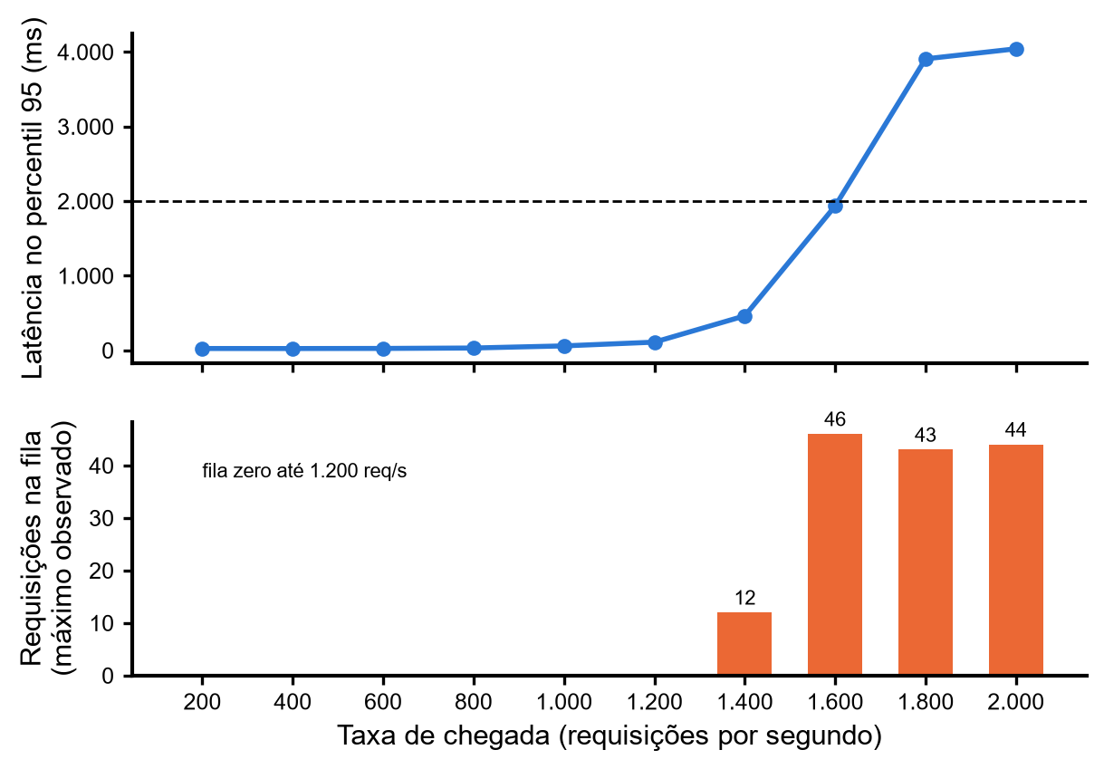
Figura 3. Latência no percentil 95 e requisições aguardando conexão de banco de dados, em função da taxa de chegada
Fonte: Resultados originais da pesquisa

Até 1.200 requisições por segundo não houve qualquer fila por conexão. A primeira fila surgiu 27 segundos após o início do degrau de 1.400 requisições por segundo, e a latência acompanhou na mesma cadência. No ponto de ruptura, os conjuntos de conexões dos serviços de cadastro e de consentimento estavam integralmente ocupados, com cinco conexões em uso de cinco disponíveis, e 46 e 41 requisições aguardando, respectivamente. As threads do servidor de aplicação, por sua vez, operavam a menos de um terço do limite, com máximo de 64 threads ocupadas de 200 configuradas, e a utilização de processador do nó subiu apenas de 74% para 82%. As threads não estavam trabalhando: estavam bloqueadas aguardando conexão de banco.
Esse limite é ajustável e essa constatação qualifica o resultado. O orçamento vigente consome 240 das 500 conexões configuradas no servidor de banco, considerando oito serviços com persistência, seis réplicas e cinco conexões por instância. Dobrar o conjunto de conexões caberia no teto existente e deslocaria o ponto de ruptura para cima. Conclui-se que a capacidade medida não é propriedade intrínseca da arquitetura, mas consequência de uma decisão de dimensionamento documentada.

Desacoplamento assíncrono

O comportamento da fila de eventos forneceu a evidência mais direta do desacoplamento proporcionado pela comunicação assíncrona. A Figura 4 apresenta o acúmulo de registros de auditoria persistidos, com o instante de encerramento da carga assinalado.
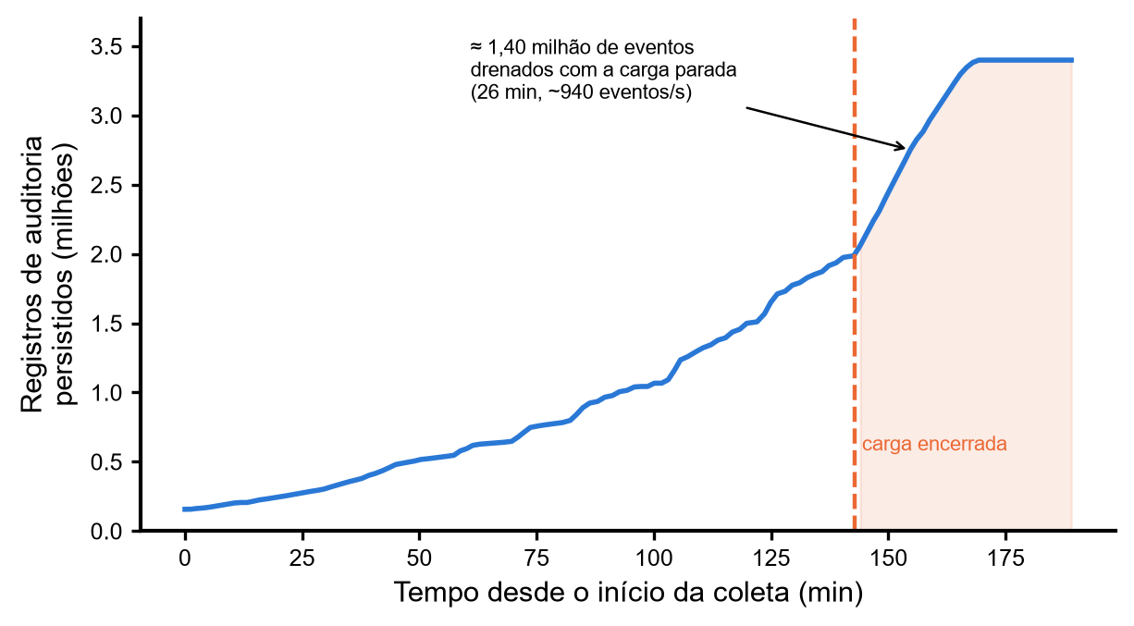
Figura 4. Registros de auditoria persistidos ao longo do tempo, com o instante de encerramento da carga assinalado
Fonte: Resultados originais da pesquisa

No auge, a fila acumulou 1.385.322 eventos por consumir. Após o encerramento da carga, aproximadamente 1,40 milhão de eventos foram processados ao longo de 26 minutos e 24 segundos, a uma taxa sustentada próxima de 940 eventos por segundo, sem perda de um único evento e com taxa de erro nula durante todo o período. O valor foi obtido por dois instrumentos independentes, a fila reportada pelo consumidor e a contagem de registros no banco, que convergiram com divergência inferior a 1%.
A interpretação é que a plataforma continuou aceitando requisições no ritmo do cliente enquanto o processamento assíncrono acumulava fila, drenando-a em seguida. Uma composição síncrona teria propagado essa pressão de volta ao cliente, na forma de latência crescente ou recusa, exatamente o efeito que a mediação por eventos evita (Kleppmann, 2017). Registre-se ainda que o gargalo foi localizado: todos os demais consumidores mantiveram fila nula durante toda a bateria, e apenas o serviço de auditoria acumulou, por executar contagem de janela deslizante a cada inserção. Trata-se de otimização pontual, que não altera o desenho da arquitetura.

Elasticidade e resiliência

Quatro serviços atingiram o número máximo de réplicas, precisamente aqueles do caminho crítico do cenário, e os mesmos quatro de execução anterior realizada em substrato distinto, o que sugere que o comportamento decorre do desenho e não da infraestrutura. A Figura 5 apresenta a evolução do número de réplicas.
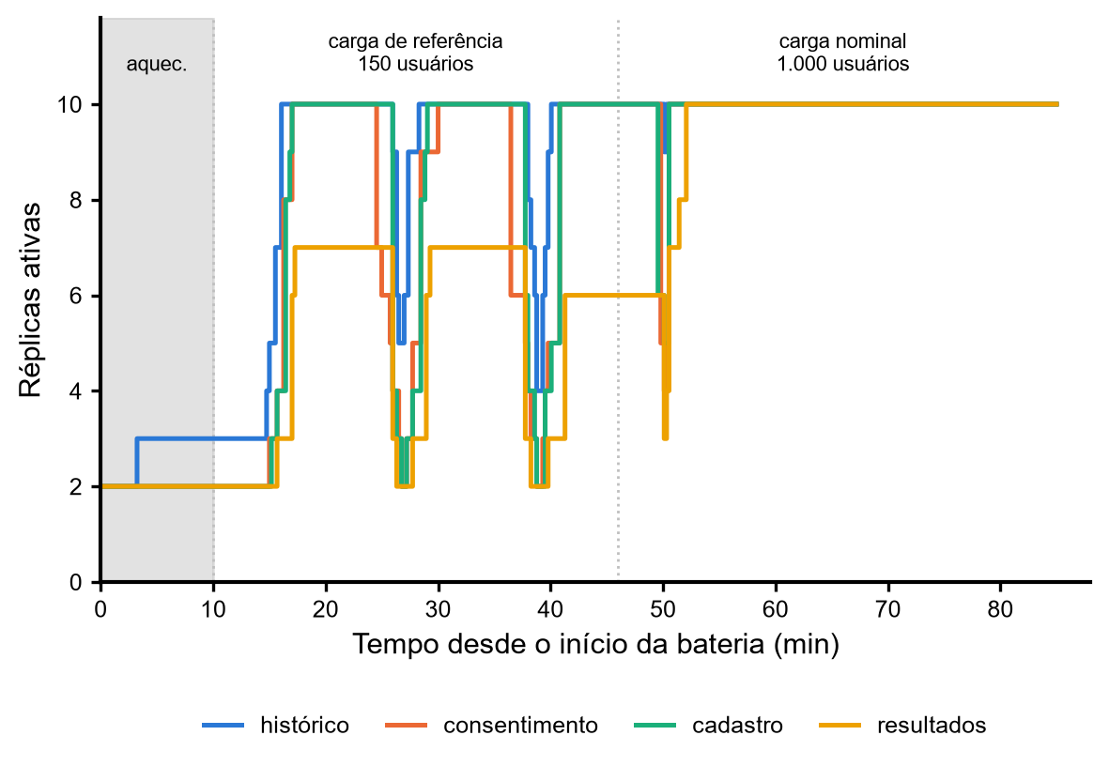
Figura 5. Número de réplicas ativas dos quatro serviços do caminho crítico ao longo da bateria de carga
Fonte: Resultados originais da pesquisa

O tempo de reação foi de aproximadamente dois minutos entre a primeira elevação e o número máximo de réplicas, limitado pela política padrão de crescimento do autoescalador. Observou-se que o escalonamento ao máximo ocorreu já no cenário de referência, com 428 requisições por segundo, pois o gatilho de 70% de utilização sobre apenas duas réplicas é atingido com folga nessa carga.
No cenário de resiliência, a remoção deliberada de uma réplica íntegra sob carga nominal produziu tempo de reposição de 42 s e 43 s em duas execuções, acima do alvo de 30 s estabelecido. A decomposição do intervalo esclarece onde o tempo é consumido: o orquestrador detectou a falha e criou o substituto em até dois segundos; o agendamento e a inicialização do proxy lateral consumiram cerca de nove segundos; e a inicialização da máquina virtual Java consumiu 28,5 s, valor medido diretamente no registro da aplicação. Sob carga a inicialização levou 28,5 s, contra aproximadamente 20 s sem carga, o que evidencia o efeito da disputa por processador.
Uma hipótese foi formulada e refutada nesse ponto. Atribuiu-se inicialmente o tempo à configuração da sonda de prontidão, que impunha atraso inicial de 30 s. A substituição por sonda de inicialização, sem atraso, levou o tempo de 42 s para 43 s, ou seja, não o alterou. A restrição real era a inicialização da máquina virtual, cuja duração coincidia com o atraso configurado. A alteração foi mantida por correção técnica, sem que se lhe atribua ganho.
Há, contudo, distinção essencial entre dois tempos. O tempo de reposição da réplica foi de 43 s, acima do alvo. A indisponibilidade percebida pelo cliente, entretanto, foi praticamente nula: a primeira execução registrou 0,00% de erro e a segunda 0,01%, correspondendo a 66 requisições em 609.846. Confrontado com o próprio requisito, que estabelece disponibilidade de 99,9% e portanto tolera 0,100% de falha, o valor medido de 0,011% situa-se uma ordem de grandeza abaixo do tolerado. O que se degradou por 43 s foi a redundância, não a disponibilidade. Isso sugere que o requisito, como formulado, mede o tempo de reposição de uma réplica quando o que declara proteger é a disponibilidade, e as duas grandezas divergem quando há redundância suficiente.

Segurança e consentimento

A exigência de autenticação mútua entre todos os pares foi verificada de forma direta. Um contêiner sem proxy lateral, e portanto sem identidade na malha, obteve recusa de conexão ao tentar alcançar um serviço interno, enquanto contêiner equivalente com proxy lateral obteve resposta normal. O tráfego sem identidade é rejeitado na camada de transporte, antes de alcançar a aplicação.
O controle de acesso à linha do tempo clínica foi verificado nos quatro estados possíveis. Requisição sem credencial recebeu recusa por ausência de autenticação; requisição autenticada sem consentimento ativo recebeu recusa por ausência de consentimento, com registro de auditoria da tentativa negada; requisição autenticada com consentimento ativo obteve os dados, com registro do acesso autorizado; e, após a revogação do consentimento, nova requisição foi novamente recusada, com novo registro. Nenhum acesso externo ocorreu sem consentimento ativo, e toda tentativa, autorizada ou negada, foi registrada.
O fluxo de ingestão por instituição externa observou o mesmo rigor. Requisição sem credencial e requisição com credencial de escopo incorreto foram recusadas, e apenas a portadora do escopo de escrita obteve registro do resultado, com propagação subsequente para notificação e auditoria. Cabe destacar que o produtor privado utilizou exatamente o mesmo contrato e o mesmo controle de escopo aplicados aos produtores públicos, o que concretiza o tratamento uniforme entre os dois lados da rede.
A revogação do consentimento tornou-se efetiva em 297 ms, contra o teto de 1.000 ms estabelecido. A detecção de anomalia operou de forma automática e sem duplicação, registrando 29 alertas ao longo de 3.399.128 registros de auditoria acumulados. Por fim, o número de cadastro de pessoa física não apareceu em qualquer resposta de interface, registro de aplicação ou evento, circulando exclusivamente o identificador opaco, em conformidade com o princípio da minimização (Brasil, 2018).

Minimização de dados

A comparação entre a resposta completa e fixa da interface REST e a consulta declarativa que especifica apenas os campos necessários à finalidade consta da Figura 6. As medições mostraram-se notavelmente estáveis ao longo das três rodadas.
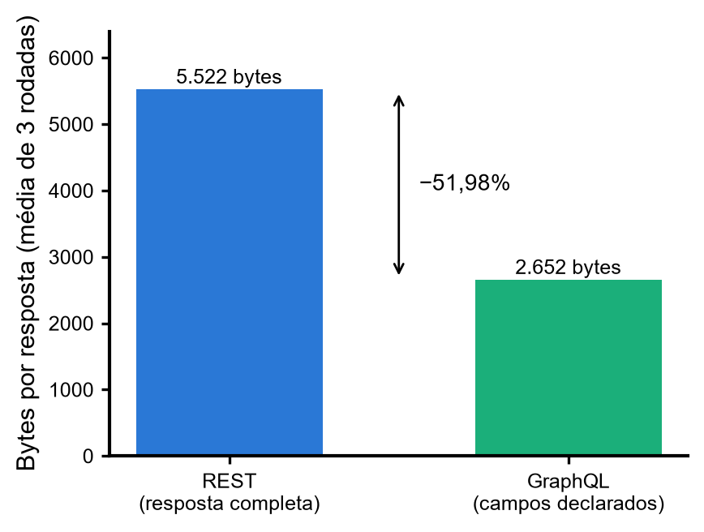
Figura 6. Volume de dados por resposta na interface REST e na consulta declarativa, média de três rodadas
Fonte: Resultados originais da pesquisa

A redução foi de 51,98%, de 5.522,3 ± 0,3 bytes para 2.651,7 ± 0,1 bytes por resposta. Adicionalmente, a visão consolidada de quatro domínios foi obtida em uma única requisição, contra quatro na composição REST equivalente, reduzindo os pontos de integração que o consumidor precisa conhecer. O fundamento do ganho é normativo antes de ser técnico: o campo não declarado simplesmente não é transmitido, o que materializa a limitação do tratamento ao mínimo necessário à finalidade declarada (Brasil, 2018).
Cabe, entretanto, ressalva que delimita o alcance do resultado. A minimização não reduziu a latência: a consulta declarativa apresentou 187 ± 5 ms contra 205 ± 51 ms da linha de base, valores estatisticamente equivalentes. Em rede local com latência de 0,2 ms, economizar 2,9 kB não compensa o custo de interpretação e validação da consulta. O benefício verificado é de conformidade legal e de acoplamento, não de desempenho, e reivindicá-lo de outra forma seria indefensável.

Síntese e limitações

A Tabela 5 confronta os resultados obtidos com os requisitos não funcionais estabelecidos para a plataforma.

Tabela 5. Confronto dos resultados obtidos com os requisitos não funcionais estabelecidos
Requisito | Situação | Evidência
Escalabilidade | Parcial | 1.000 usuários com 0,00% de erro e 1.325 req/s; percentil 95 de 818 ms contra alvo de 500 ms
Disponibilidade | Parcial | Disponibilidade de 99,989% durante falha provocada; reposição em 43 s contra alvo de 30 s
Segurança e proteção de dados | Atendido | Autenticação mútua verificada; auditoria imutável; identificador nacional ausente de todas as saídas
Observabilidade | Parcial | Métricas de aplicação e de malha coletadas e três alertas ativos; rastreamento fim a fim não verificado
Interoperabilidade | Atendido | Especificação aberta nos nove serviços com interface REST; linha do tempo em 68,1 ms
Consentimento | Parcial | Verificação em 18,0 ms e revogação em 297 ms; limite de requisições por titular não implementado
Fonte: Resultados originais da pesquisa

Cinco limitações delimitam a validade dos resultados e devem acompanhar qualquer generalização. Primeiro, o experimento utilizou nó único, sem escalonamento de nós, de modo que a arquitetura escala horizontalmente apenas até o limite do substrato; acima disso o autoescalador solicita réplicas que não há onde acomodar, e esse comportamento constitui ele próprio um resultado. Segundo, a carga sintética concentrou as leituras em poucos titulares, mantendo a memória intermediária do banco aquecida, o que torna as latências um teto otimista. Terceiro, acima de 1.600 requisições por segundo o gerador de carga também saturou, e os degraus superiores devem ser lidos como limite inferior. Quarto, o limite de requisições por titular não foi implementado: o mecanismo de detecção foi demonstrado, mas a variante bloqueante permanece como decisão de política, e exercitá-la exigiria modelo de carga com cardinalidade realista de titulares. Quinto, o rastreamento distribuído não foi verificado de ponta a ponta, pois os proxies laterais geram os registros mas não há propagação explícita de cabeçalhos no código da aplicação.
Permanecem identificadas, e não implementadas, quatro otimizações com efeito esperado sobre os limites medidos: paralelizar as duas chamadas independentes do agregador; armazenar em memória intermediária a decisão de consentimento, cuja invalidação por evento já está prevista na arquitetura por tópico existente e ainda sem consumidor; elevar o conjunto de conexões de banco dentro do teto disponível; e adotar compilação antecipada para reduzir o tempo de inicialização da máquina virtual, que responde por dois terços do tempo de reposição de réplicas.

Conclusão

A arquitetura de microsserviços proposta mostrou-se capaz de distribuir dados de exames entre instituições públicas e privadas mantendo, no caminho crítico de cada requisição, a verificação de consentimento do titular, a criptografia mútua entre todos os serviços e o registro imutável de cada acesso. A capacidade sustentada foi de 1.400 requisições por segundo, com ruptura entre 1.600 e 1.800, e sob 1.000 usuários simultâneos a plataforma operou sem perder uma única requisição.
O custo dos mecanismos de privacidade mostrou-se compatível com a operação: a verificação de consentimento no caminho crítico respondeu em 18,0 ms sob carga de referência, e a revogação tornou-se efetiva em 297 ms. A camada de leitura declarativa reduziu em 51,98% o volume de dados trafegados, materializando o princípio da minimização, embora sem efeito sobre a latência, o que delimita o benefício ao campo da conformidade e do acoplamento.
Três achados de engenharia transcendem o caso estudado. O primeiro é que o autoescalador precisa ser dimensionado ao substrato: elevar o limite de réplicas acima do que o nó comporta degradou o desempenho por um fator próximo de dez, pois cada réplica adicional consome capacidade sem acrescentar nenhuma. O segundo é que a saturação ocorreu no conjunto de conexões de banco, e não no processamento nem nas threads do servidor, o que torna o limite medido consequência de uma decisão de dimensionamento ajustável e não propriedade intrínseca do desenho. O terceiro é que o tempo de reposição de réplicas é dominado pela inicialização da máquina virtual, e não pela reação do orquestrador, que respondeu em menos de dois segundos.
Verificou-se, ainda, divergência entre o que o requisito de disponibilidade mede e o que declara proteger: a reposição de réplica excedeu o alvo estabelecido, ao passo que a disponibilidade percebida pelo cliente permaneceu uma ordem de grandeza acima do exigido. Em arquiteturas com redundância suficiente, formular o requisito em termos de erro percebido mostra-se mais aderente ao que se pretende garantir.
A contribuição do trabalho é arquitetural e metodológica, não uma promessa de capacidade absoluta em produção. Os valores obtidos valem para a configuração de hardware empregada e para o modelo de carga descrito. Como desdobramento, indicam-se a implementação do limite de requisições por titular, a propagação explícita de rastreamento entre serviços, a adoção de armazenamento intermediário para a decisão de consentimento com invalidação por evento e a avaliação da mesma arquitetura em cluster com múltiplos nós, condição em que o comportamento do autoescalador poderá ser observado sem o teto imposto pelo substrato único.

Agradecimentos

Ao orientador, pela condução criteriosa do trabalho, e à empresa que disponibilizou a infraestrutura de datacenter utilizada nos experimentos, sem a qual a avaliação sob carga não teria sido possível.

Referências

Brasil. 2018. Lei nº 13.709, de 14 de agosto de 2018. Dispõe sobre a proteção de dados pessoais e altera a Lei nº 12.965, de 23 de abril de 2014 (Marco Civil da Internet). Diário Oficial da União, Brasília, 15 ago. 2018. Seção 1, p. 59.

Brasil. 2022. Portaria GM/MS nº 883, de 7 de dezembro de 2022. Institui a Estratégia de Saúde Digital para o Brasil e dispõe sobre a Rede Nacional de Dados em Saúde. Diário Oficial da União, Brasília, 09 dez. 2022. Seção 1, p. 143.

Cloud Native Computing Foundation [CNCF]. 2025. Kubernetes Documentation: Horizontal Pod Autoscaling. Disponível em: <https://kubernetes.io/docs/tasks/run-application/horizontal-pod-autoscale/>. Acesso em: 20 set. 2026.

Health Level Seven International [HL7]. 2019. HL7 Fast Healthcare Interoperability Resources Specification (FHIR), Release 4. Disponível em: <https://www.hl7.org/fhir/R4/>. Acesso em: 19 set. 2026.

Istio Authors. 2025. Istio Documentation: Security. Disponível em: <https://istio.io/latest/docs/concepts/security/>. Acesso em: 20 set. 2026.

Kleppmann, M. 2017. Designing Data-Intensive Applications. 1ed. O'Reilly Media, Sebastopol, CA, EUA.

Ministério da Saúde [MS]. 2024. Modelo de Informação de Resultado de Exame Laboratorial da Rede Nacional de Dados em Saúde. Disponível em: <https://rnds-guia.saude.gov.br/docs/rel/mi-rel/>. Acesso em: 19 set. 2026.

Ministério da Saúde [MS]. 2025. Rede Nacional de Dados em Saúde. Disponível em: <https://www.gov.br/saude/pt-br/composicao/seidigi/rnds>. Acesso em: 19 set. 2026.

Newman, S. 2021. Building Microservices: Designing Fine-Grained Systems. 2ed. O'Reilly Media, Sebastopol, CA, EUA.

Richardson, C. 2019. Microservices Patterns: With Examples in Java. 1ed. Manning Publications, Shelter Island, NY, EUA.

